От заснеженной вершины Килиманджаро к побережью Индийского океана 2020

Даты тура: до 31.12.2020
Страна: Кения
Маршрут: Найроби - Амбосели - Восточный Тсаво - Момбаса
Стоимость тура: от 1428 $

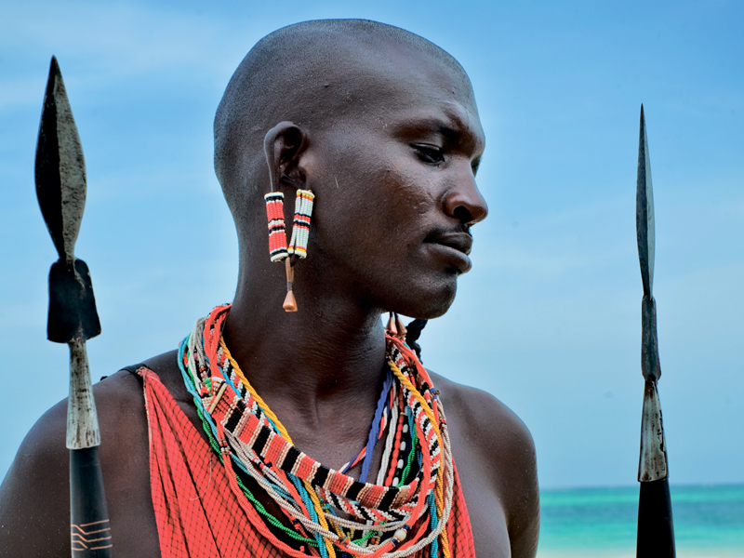

Описание тура
День 1: Прилет в Найроби. Переезд в Амбосели. Вечернее сафари.
Прибытие в Найроби (утром), встреча в аэропорту с
нашим представителем. Переезд на юг страны через живописные масайские земли в
национальный парк Амбосели (240 км – 4,5 часа). Величественная гора
Килиманджаро возвышается над этой местностью, скрываясь высоко за облаками.
Размещение в лодже. Обед. Сафари, во время которого вы увидите слонов, львов,
гепардов и других диких животных.
Проживание: Amboseli Sentrim
Питание: Полный пансион

День 2: Переезд в Тсаво. Вечернее сафари.
Завтрак. Переезд в парк Тсаво (240 км / 4,5 часа) –
самый большой парк Кении и самая крупная природоохранная территория в мире.
Парк известен множеством слонов, обитающих здесь и захватывающими дух
пейзажами. Голливуд увековечил местные пейзажи в фильме 1996 года «Призрак и
тьма» с участием Майкла Дугласа и Вэла Килмера. Размещение в лодже. Обед.
Вечернее сафари.
Проживание: Tsavo Sentrim
Питание: Полный пансион

День 3: Переезд в Момбасу. Отдых на побережье Индийского океана.
Завтрак. Переезд в Момбасу. Размещение в отеле на
побережье Индийского океана.
Проживание: Amani Tiwi Beach Resort
Питание: Полупансион

День 4: Отдых на побережье Индийского океана.
Отдых на побережье Индийского океана.
Проживание: Amani Tiwi Beach Resort
Питание: Полупансион

День 5: Трансфер в аэропорт.
Завтрак. Выписка из
отеля. Трансфер (2-2,5 часа) в международный аэропорт Момбасы (MOI) для вылета.

Цены тура «От заснеженной вершины Килиманджаро к побережью Индийского океана 2020»
Стоимость тура за одного человека

Наименование | SNGL | DBL
 | 1 698 $ | 1 500 $

Наименование | SNGL | DBL
 | 1 680 $ | 1 494 $

Наименование | SNGL | DBL
 | 1 530 $ | 1 428 $

Наименование | SNGL | DBL
 | 1 536 $ | 1 434 $

Наименование | SNGL | DBL
 | 1 536 $ | 1 434 $

Наименование | SNGL | DBL
 | 1 974 $ | 1 776 $

Наименование | SNGL | DBL
 | 2 004 $ | 1 794 $

Наименование | SNGL | DBL
 | 1 770 $ | 1 578 $

Наименование | SNGL | DBL
 | 1 710 $ | 1 518 $

Наименование | SNGL | DBL
 | 1 572 $ | 1 464 $

Наименование | SNGL | DBL
 | 1 572 $ | 1 464 $

В стоимость тура включено:
- Медицинская страховка
- Транспортное и экскурсионное обслуживание по программе с англоговорящим гидом
- Проживание и питание по программе
- Услуги русскоговорящего сопровождающего

Оплачивается дополнительно:
- Чаевые и расходы личного характера
- Международный перелет
- Визовый сбор

Телефон для заказа: +7(925) 514-83-53
E-mail: info@wildtrek.ru

